**软件部署文档**



**题 目 视频审阅平台**

**学 院 智能与计算学部**

**专 业 软件工程**

**学 号 3018216116**

**姓 名 尤嘉宁**

**学 号 3018216081**

**姓 名 任林杰**

**学 号 3018216084**

**姓 名 田家硕**

**2020年 12月 2 日**

目录

一、源代码地址 2

二、环境要求 3

三、部署过程 4

## 一、源代码地址

<https://github.com/anti-entropy123/video_review>

## 二、环境要求

* OS: ubuntu 16.04TLS(推荐)
* Python：version >= 3.7
* python第三方库: 参见 \back-end\server\requirement.txt
* mongo: version >= v4.4.0
* nginx: 1.10.3

## 三、部署过程

1. 修改\back-end\server\config\nginx.conf中http.server.location.root的值为\front-end\dis目录所在的绝对路径.

2. ubuntu命令行中输入nginx -c …\nginx.conf

3. 在\back-end\server\config\secret_config.py中写入阿里云和腾讯云相关参数。

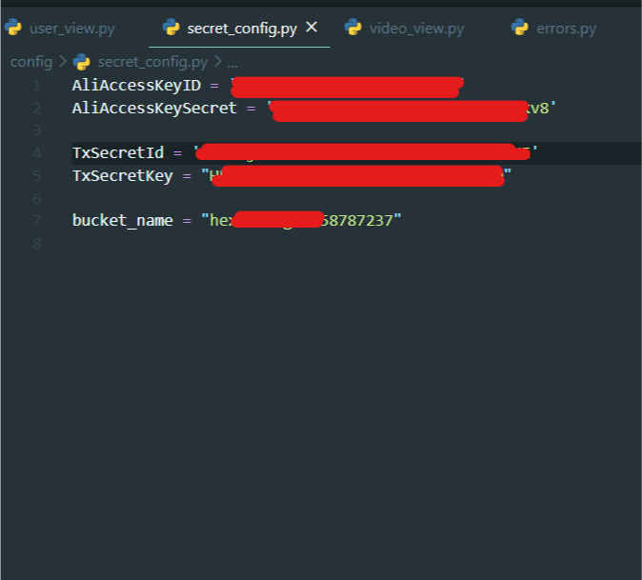

4. 输入命令 python …/main.py 启动服务器.